

BÀI TẬP LỚN
TRÍ TUỆ NHÂN TẠO VÀ HỌC MÁY

NGÀNH : KỸ THUẬT MÁY TÍNH
HỆ : ĐẠI HỌC CHÍNH QUY



BÀI TẬP LỚN
TRÍ TUỆ NHÂN TẠO VÀ HỌC MÁY

Sinh viên thực hiện : Lăng Nguyễn Minh Lượng Lớp : K58KTP MSSV: K225480106044
Giáo viên hướng dẫn : NGUYỄN TUẤN LINH

TRƯỜNG ĐHKTCN CỘNG HOÀ XÃ HỘI CHỦ NGHĨA VIỆT NAM
KHOA ĐIỆN TỬ Độc lập - Tự do - Hạnh phúc

BÀI TẬP LỚN
MÔN HỌC : TRÍ TUỆ NHÂN TẠO VÀ HỌC MÁY
BỘ MÔN CÔNG NGHỆ THÔNG TIN

Sinh viên: Lăng Nguyễn Minh Lượng MSSV:K225480106044
Lớp: ………… K58KTP………… Ngành: Kỹ Thuật Máy Tính
Giáo viên hướng dẫn : NGUYỄN TUẤN LINH
Ngày giao đề: /03/2026 Ngày hoàn thành : 19/03/2026
Tên đề tài : Phân loại rác thải
Yêu cầu :
Mô tả bài toán :
Bài toán phân loại rác thải là bài toán học máy trong đó hệ thống có nhiệm vụ nhận đầu vào là hình ảnh rác thải và tự động xác định loại rác tương ứng như: rác nhựa, rác giấy, kim loại, thủy tinh hoặc rác khác. Mục tiêu của bài toán là xây dựng mô hình trí tuệ nhân tạo có khả năng phân loại rác thải một cách chính xác nhằm hỗ trợ công tác thu gom và phân loại rác
Mô tả dữ liệu:
Dữ liệu sử dụng trong đề tài là tập ảnh rác thải được thu thập từ Kaggle. Dataset bao gồm nhiều hình ảnh rác thải khác nhau, mỗi ảnh đã được gán nhãn tương ứng với từng loại rác như nhựa, giấy, kim loại, thủy tinh và rác hữu cơ. Các ảnh được chia thành các tập huấn luyện và kiểm tra để phục vụ cho quá trình huấn luyện và đánh giá mô hình.
Mô hình học máy:
Đề tài sử dụng mô hình học sâu Convolutional Neural Network (CNN). CNN là mạng nơ-ron nhân tạo chuyên dùng cho bài toán xử lý ảnh, có khả năng tự động trích xuất các đặc trưng quan trọng từ hình ảnh thông qua các lớp tích chập. Mô hình được huấn luyện trên tập dữ liệu rác thải để học cách phân biệt các loại rác khác nhau.
Giao diện:
Hệ thống được xây dựng dưới dạng ứng dụng web đơn giản. Giao diện cho phép người dùng tải lên hình ảnh rác thải, sau đó hệ thống sẽ hiển thị kết quả phân loại loại rác tương ứng. Giao diện trực quan, dễ sử dụng, phù hợp cho việc demo và minh họa kết quả của mô hình.

GIÁO VIÊN HƯỚNG DẪN
(Ký và ghi rõ họ tên)

NHẬN XÉT CỦA GIÁO VIÊN HƯỚNG DẪN
...........................................................................................................................................................................................................................

...........................................................................................................................................................................................................................

...........................................................................................................................................................................................................................

...........................................................................................................................................................................................................................

...........................................................................................................................................................................................................................

...........................................................................................................................................................................................................................

...........................................................................................................................................................................................................................

...........................................................................................................................................................................................................................

...........................................................................................................................................................................................................................

...........................................................................................................................................................................................................................

...........................................................................................................................................................................................................................

...........................................................................................................................................................................................................................

Thái Nguyên, ngày 19 tháng 03 năm 2026

GIÁO VIÊN HƯỚNG DẪN
(Ký ghi rõ họ tên)

LỜI CAM ĐOAN
Tôi xin cam đoan rằng bài tập lớn này là kết quả của quá trình nghiên cứu và thực hiện của chính tôi. Tất cả các số liệu và tài liệu được trích dẫn trong bài tập lớn đều có nguồn gốc rõ ràng và được xác thực. Nội dung trong là duy nhất, chưa từng được công bố trong bất kỳ công trình nào trước đây.Tôi xin hoàn toàn chịu trách nhiệm trước pháp luật về tính trung thực và nội dung của bài tập lớn.

Tên sinh viên
Lăng Nguyễn Minh Lượng

Mục lục
LỜI CAM ĐOAN 4
Mục lục hình ảnh 6
CHƯƠNG 1: TỔNG QUAN ĐỀ TÀI 7
1.1 Đặt vấn đề 7
1.2 Lý do chọn đề tài 7
1.3 Mục tiêu đề tài 7
1.4 Phạm vi nghiên cứu 8
1.5 Phương pháp nghiên cứu 8
CHƯƠNG 2: CƠ SỞ LÝ THUYẾT 10
2.1 Các nghiên cứu liên quan 10
2.2 Cơ sở lý thuyết 10
2.3 Các chỉ số đánh giá 11
CHƯƠNG 3: PHÂN TÍCH VÀ THIẾT KẾ HỆ THỐNG 13
3.1 Mô tả dữ liệu 13
3.2 Tiền xử lý dữ liệu 13
3.3 Kiến trúc mô hình CNN 13
3.4 Thiết kế hệ thống 14
CHƯƠNG 4: CÀI ĐẶT VÀ THỰC NGHIỆM 16
4.1 Môi trường thực nghiệm 16
4.2 Các siêu tham số 17
4.3 Tiêu chí đánh giá 18
4.4 Kết quả thực nghiệm 19
CHƯƠNG 5: THẢO LUẬN VÀ PHÂN TÍCH LỖI 21
5.1 Phân tích kết quả 21
5.2 Phân tích lỗi 23
5.3 Hạn chế 24
CHƯƠNG 6: KẾT LUẬN VÀ HƯỚNG PHÁT TRIỂN 26
6.1. Kết luận 26
6.2. Hướng phát triển 26
Tài liệu tham khảo 27

Mục lục hình ảnh

- Hình 3.1 : Sơ đồ khối hệ thống  - Hình 4.1 : Mô hình GPU T4 của google colab  - Hình 4.2 : Các siêu tham số  - Hình 4.3 : Bảng số liệu  - Hình 5.1 : Hỉnh ảnh phân loại rác (1)  - Hình 5.2 : Hỉnh ảnh phân loại rác (2)  - Hình 5.3 : Hỉnh ảnh phân loại rác (3)  - Hình 5.4 : Hỉnh ảnh phân loại rác (4)  - Hình 5.5 : Hỉnh ảnh phân loại rác (5)  - Hình 5.6 : Hỉnh ảnh phân loại rác (6)  - Hình 5.7 : Hỉnh ảnh phân loại bị lỗi (1)  - Hình 5.8 : Hỉnh ảnh phân loại bị lỗi (2) | 14  16  18  19  21  21  22  22  22  23  24  24

CHƯƠNG 1: TỔNG QUAN ĐỀ TÀI

Đặt vấn đề
Trong những năm gần đây, vấn đề ô nhiễm môi trường do rác thải sinh hoạt ngày càng trở nên nghiêm trọng, đặc biệt tại các khu đô thị và khu dân cư đông đúc. Lượng rác thải phát sinh ngày càng lớn gây áp lực lên hệ thống xử lý và ảnh hưởng trực tiếp đến môi trường sống của con người. Một trong những giải pháp quan trọng để giảm thiểu ô nhiễm là thực hiện phân loại rác tại nguồn nhằm phục vụ cho quá trình tái chế và xử lý hiệu quả hơn.
Tuy nhiên, trên thực tế, việc phân loại rác chủ yếu vẫn được thực hiện thủ công, phụ thuộc vào ý thức của con người nên thường không chính xác và thiếu đồng nhất. Điều này làm giảm hiệu quả của các hệ thống xử lý rác hiện có. Vì vậy, việc ứng dụng công nghệ để tự động hóa quá trình phân loại rác là một hướng đi cần thiết và có ý nghĩa thực tiễn cao.
Sự phát triển mạnh mẽ của Trí tuệ nhân tạo (Artificial Intelligence), đặc biệt là các kỹ thuật học sâu (Deep Learning), đã mở ra khả năng giải quyết hiệu quả các bài toán nhận dạng và phân loại hình ảnh. Trong đó, mạng nơ-ron tích chập (Convolutional Neural Network - CNN) là một trong những mô hình tiêu biểu có khả năng học và trích xuất đặc trưng từ hình ảnh với độ chính xác cao.
Xuất phát từ những vấn đề trên, đề tài “Phân loại rác thải sử dụng mạng nơ-ron tích chập (CNN)” được thực hiện nhằm xây dựng một hệ thống có khả năng nhận diện và phân loại rác thải tự động thông qua hình ảnh. Hệ thống hướng đến việc hỗ trợ nâng cao hiệu quả phân loại rác, đồng thời góp phần ứng dụng trí tuệ nhân tạo vào các bài toán thực tế.

Lý do chọn đề tài
Trong quá trình học tập và tìm hiểu về lĩnh vực Trí tuệ nhân tạo, em nhận thấy các bài toán liên quan đến xử lý ảnh và nhận dạng đối tượng đang được ứng dụng rất rộng rãi trong thực tế. Đặc biệt, bài toán phân loại rác thải không chỉ mang ý nghĩa về mặt công nghệ mà còn có giá trị thiết thực đối với môi trường và xã hội.
Bên cạnh đó, các mô hình học sâu như CNN hiện nay đã đạt được nhiều thành tựu trong việc nhận dạng hình ảnh, tuy nhiên việc áp dụng vào các bài toán cụ thể như phân loại rác thải vẫn cần được nghiên cứu và thử nghiệm thêm. Điều này tạo cơ hội để em áp dụng các kiến thức đã học vào một bài toán thực tế.
Ngoài ra, đề tài còn giúp em rèn luyện kỹ năng xây dựng mô hình học máy, xử lý dữ liệu, cũng như phát triển ứng dụng thực tế. Vì vậy, em quyết định lựa chọn đề tài “Phân loại rác thải sử dụng mạng nơ-ron tích chập (CNN)” để nghiên cứu và thực hiện.

Mục tiêu đề tài
Mục tiêu chính của đề tài là xây dựng một hệ thống phân loại rác thải tự động dựa trên kỹ thuật học sâu (Deep Learning), cụ thể là mô hình mạng nơ-ron tích chập (Convolutional Neural Network – CNN), nhằm nhận diện và phân loại các loại rác thông qua hình ảnh.
Các mục tiêu cụ thể bao gồm:
- Nghiên cứu cơ sở lý thuyết về Machine Learning, Deep Learning và mạng CNN trong bài toán xử lý ảnh.
- Thu thập và tiền xử lý dữ liệu hình ảnh rác thải từ nguồn Kaggle để phục vụ cho quá trình huấn luyện mô hình.
- Xây dựng và huấn luyện mô hình CNN (sử dụng PyTorch) để phân loại các loại rác như: nhựa, giấy, kim loại, thủy tinh và rác hữu cơ.
- Đánh giá hiệu suất mô hình thông qua các chỉ số như độ chính xác (Accuracy), Loss và các chỉ số đánh giá khác.
- Xây dựng ứng dụng web đơn giản cho phép người dùng tải ảnh rác thải lên và nhận kết quả phân loại từ mô hình.
Thông qua đề tài, hệ thống hướng đến việc hỗ trợ quá trình phân loại rác thải một cách tự động, nhanh chóng và chính xác, đồng thời giúp củng cố kiến thức và kỹ năng thực hành về trí tuệ nhân tạo và phát triển ứng dụng thực tế.

Phạm vi nghiên cứu
Đề tài tập trung nghiên cứu và xây dựng hệ thống phân loại rác thải dựa trên hình ảnh sử dụng mô hình học sâu CNN. Phạm vi nghiên cứu được giới hạn trong các nội dung sau:
- Sử dụng tập dữ liệu hình ảnh rác thải được thu thập từ Kaggle, bao gồm các nhóm chính như: nhựa, giấy, kim loại, thủy tinh và rác khác.
- Áp dụng mô hình mạng nơ-ron tích chập (CNN), cụ thể sử dụng kiến trúc ResNet18 trong thư viện PyTorch để huấn luyện và phân loại ảnh.
- Thực hiện tiền xử lý dữ liệu cơ bản như: resize ảnh, chuẩn hóa (normalization) và chia tập train/test.
- Đánh giá mô hình dựa trên các chỉ số như Accuracy và Loss trong quá trình huấn luyện và kiểm tra.
- Xây dựng ứng dụng web đơn giản bằng Streamlit để minh họa kết quả phân loại.
Đề tài không đi sâu vào việc tối ưu hóa mô hình ở mức nâng cao như tuning siêu tham số phức tạp, triển khai trên hệ thống thực tế quy mô lớn hoặc tích hợp với phần cứng chuyên dụng. Hệ thống chỉ mang tính chất nghiên cứu và minh họa phục vụ mục đích học tập.

Phương pháp nghiên cứu
Đề tài được thực hiện dựa trên phương pháp nghiên cứu lý thuyết kết hợp với thực nghiệm. Trước tiên, tiến hành tìm hiểu cơ sở lý thuyết về Machine Learning, Deep Learning và mạng nơ-ron tích chập (CNN) trong xử lý ảnh. Sau đó, thu thập và tiền xử lý dữ liệu hình ảnh rác thải, xây dựng và huấn luyện mô hình CNN bằng thư viện PyTorch. Mô hình được đánh giá thông qua các chỉ số như Accuracy và Loss để xác định hiệu quả phân loại. Cuối cùng, hệ thống được triển khai dưới dạng ứng dụng web bằng Streamlit nhằm minh họa và kiểm chứng khả năng hoạt động thực tế của mô hình.
Tóm tắt Chương 1
Chương 1 đã trình bày tổng quan về đề tài phân loại rác thải bằng phương pháp học sâu. Trước hết, chương đã nêu bật thực trạng ô nhiễm môi trường do rác thải và sự cần thiết của việc phân loại rác tự động nhằm nâng cao hiệu quả xử lý và tái chế.
Tiếp theo, lý do lựa chọn đề tài được đưa ra dựa trên tiềm năng ứng dụng của trí tuệ nhân tạo trong bài toán nhận dạng hình ảnh, đồng thời giúp vận dụng kiến thức đã học vào thực tế. Mục tiêu của đề tài là xây dựng một hệ thống sử dụng mô hình CNN để phân loại rác thải từ hình ảnh và triển khai dưới dạng ứng dụng web.
Bên cạnh đó, chương cũng xác định rõ phạm vi nghiên cứu, bao gồm việc sử dụng dữ liệu từ Kaggle, áp dụng mô hình CNN (ResNet) và đánh giá bằng các chỉ số cơ bản. Cuối cùng, phương pháp nghiên cứu được trình bày theo hướng kết hợp giữa lý thuyết và thực nghiệm, từ khâu xử lý dữ liệu, huấn luyện mô hình đến triển khai hệ thống.

CHƯƠNG 2: CƠ SỞ LÝ THUYẾT

2.1 Các nghiên cứu liên quan
Hiện nay, bài toán phân loại rác thải bằng hình ảnh đã được nhiều nghiên cứu và ứng dụng thực tế quan tâm. Phần lớn các phương pháp trước đây đều sử dụng Deep Learning, đặc biệt là mạng nơ-ron tích chập (CNN), do khả năng xử lý ảnh rất hiệu quả.
Một số nghiên cứu ban đầu sử dụng các mô hình CNN cơ bản để phân loại rác thành các nhóm như: giấy, nhựa, kim loại, thủy tinh,... Các mô hình này thường được huấn luyện trên các bộ dữ liệu phổ biến như TrashNet hoặc các dataset trên Kaggle. Kết quả cho thấy mô hình có thể đạt độ chính xác khá cao trong điều kiện dữ liệu rõ ràng.
Bên cạnh đó, các nghiên cứu gần đây tập trung vào transfer learning, sử dụng các mô hình đã được huấn luyện trước như ResNet, MobileNet hoặc EfficientNet. Cách tiếp cận này giúp cải thiện độ chính xác và giảm thời gian huấn luyện do tận dụng được đặc trưng từ các tập dữ liệu lớn.
Tuy nhiên, một số hạn chế vẫn tồn tại như: dữ liệu chưa đa dạng, ảnh bị nhiễu hoặc nhiều loại rác có hình dạng tương tự nhau, dẫn đến việc mô hình dễ bị nhầm lẫn trong quá trình phân loại.

2.2 Cơ sở lý thuyết

2.2.1 Machine Learning
Machine Learning có thể hiểu đơn giản là cách để máy tính “tự học” từ dữ liệu thay vì phải viết sẵn từng quy tắc cụ thể. Trong các bài toán thực tế, đặc biệt là xử lý ảnh, việc viết luật bằng tay gần như không khả thi, nên người ta sẽ để mô hình tự học ra các đặc trưng từ dữ liệu.
Trong đề tài này, mình đang giải một bài toán phân loại ảnh rác, nên sử dụng học có giám sát. Nghĩa là mỗi ảnh trong tập dữ liệu đều đã có sẵn nhãn (ví dụ: giấy, nhựa, kim loại,...), từ đó mô hình học cách liên hệ giữa hình ảnh và nhãn tương ứng.
Quá trình này thường gồm hai bước rõ ràng:
- Giai đoạn huấn luyện (training): mô hình được đưa vào một lượng lớn ảnh đã gán nhãn để học ra các tham số. Có thể hiểu là mô hình dần “quen mắt” với từng loại rác.
- Giai đoạn suy luận (inference): sau khi học xong, mô hình sẽ được dùng trong ứng dụng (app) để dự đoán nhãn cho các ảnh mới mà nó chưa từng thấy trước đó.
Điểm quan trọng là trong giai đoạn sử dụng thực tế, mô hình không còn học nữa mà chỉ dùng kiến thức đã học để đưa ra kết quả.

2.2.2 Deep Learning
Deep Learning là một hướng phát triển nâng cao của Machine Learning, sử dụng các mạng nơ-ron nhiều lớp để xử lý dữ liệu. So với các phương pháp truyền thống, Deep Learning có ưu điểm là tự động học đặc trưng, không cần con người phải thiết kế thủ công.
Trong bài toán xử lý ảnh, điều này rất quan trọng. Ví dụ, để phân biệt giấy và nhựa, ta không thể viết quy tắc kiểu “nếu màu trắng thì là giấy”, vì thực tế có rất nhiều trường hợp phức tạp hơn. Deep Learning sẽ tự học các đặc điểm như hình dạng, kết cấu, ánh sáng,... từ dữ liệu.
Trong đề tài này, Deep Learning đóng vai trò trung tâm, vì toàn bộ quá trình phân loại rác đều dựa vào khả năng học từ ảnh của mô hình.

2.2.3 Convolutional Neural Network (CNN)
CNN là mô hình được sử dụng phổ biến nhất trong các bài toán liên quan đến ảnh. Điểm mạnh của CNN là có thể tự động phát hiện các đặc trưng quan trọng như cạnh, góc, hình dạng hay thậm chí là các cấu trúc phức tạp hơn.
Về mặt tính toán, CNN sử dụng phép toán gọi là tương quan chéo (cross-correlation), có dạng:
$$y(i,j)=\sum_{m}{\sum_{n}{x(i+m,j+n) w(m,n)}}$$
Hiểu đơn giản là một “bộ lọc” (kernel) sẽ trượt qua ảnh và tính toán để tìm ra các đặc trưng nổi bật. Trong thực tế, quá trình này còn liên quan đến các tham số như:
- Stride: bước di chuyển của kernel
- Padding: thêm viền xung quanh ảnh
- Bias: hệ số điều chỉnh
- Channels: xử lý ảnh màu (RGB)
Một mô hình CNN thường gồm nhiều lớp xếp chồng lên nhau:
- Lớp tích chập để lấy đặc trưng
- Lớp pooling để giảm kích thước dữ liệu
- Lớp fully connected để đưa ra kết quả phân loại
Ngoài CNN cơ bản, trong quá trình tìm hiểu và thử nghiệm, các mô hình như ResNet cũng được sử dụng. Điểm đặc biệt của ResNet là có thêm các kết nối tắt (skip connection), giúp mô hình học tốt hơn khi số lớp tăng lên, đồng thời giảm hiện tượng mất mát thông tin

2.3 Các chỉ số đánh giá
Để biết mô hình hoạt động tốt hay không, chỉ nhìn vào kết quả dự đoán là chưa đủ, mà cần có các chỉ số cụ thể để đánh giá.
- Accuracy (Độ chính xác)
Đây là chỉ số đơn giản và dễ hiểu nhất, thể hiện tỷ lệ dự đoán đúng trên tổng số ảnh. Tuy nhiên, nếu dữ liệu bị lệch giữa các lớp thì chỉ số này đôi khi không phản ánh đầy đủ chất lượng mô hình.
- Loss (Hàm mất mát)
Trong bài toán phân loại nhiều lớp như đề tài này, thường sử dụng Cross-Entropy Loss. Chỉ số này cho biết mức độ sai lệch giữa dự đoán của mô hình và nhãn thực tế. Loss càng nhỏ thì mô hình càng học tốt.
- Confusion Matrix (Ma trận nhầm lẫn)
Đây là công cụ giúp nhìn rõ mô hình đang nhầm ở đâu. Ví dụ: mô hình có thể hay nhầm giữa giấy và bìa carton, hoặc giữa nhựa và kim loại. Điều này rất hữu ích khi phân tích lỗi ở các chương sau.
- Precision, Recall, F1-score
Các chỉ số này giúp đánh giá chi tiết hơn theo từng lớp:
  - Precision: trong số những gì mô hình dự đoán là đúng, có bao nhiêu cái thực sự đúng
  - Recall: trong số các mẫu thực tế, mô hình tìm ra được bao nhiêu
  - F1-score: cân bằng giữa Precision và Recall
Vì bài toán có nhiều lớp (6 loại rác), nên các chỉ số này thường được tính theo:
- từng lớp riêng biệt
- trung bình (macro hoặc weighted)
Nhờ đó, mình có thể đánh giá mô hình một cách toàn diện hơn, thay vì chỉ dựa vào một con số duy nhất.

Tóm tắt Chương 2
Chương 2 đã trình bày tổng quan về các phương pháp đã được sử dụng trong bài toán phân loại rác thải, chủ yếu là các mô hình Deep Learning như CNN và transfer learning. Bên cạnh đó, chương cũng giới thiệu các kiến thức nền tảng bao gồm Machine Learning, Deep Learning và cấu trúc của mạng CNN.
Ngoài ra, các chỉ số đánh giá mô hình như Accuracy, Loss và F1-score cũng được trình bày nhằm làm cơ sở đánh giá kết quả thực nghiệm ở các chương sau.

CHƯƠNG 3: PHÂN TÍCH VÀ THIẾT KẾ HỆ THỐNG

3.1 Mô tả dữ liệu
Trong đề tài này, dữ liệu được sử dụng là tập ảnh phân loại rác thải được lấy từ nền tảng Kaggle. Đây là một dataset công khai, bao gồm nhiều hình ảnh thuộc các loại rác khác nhau, phục vụ cho bài toán phân loại ảnh trong lĩnh vực môi trường.
Tập dữ liệu bao gồm khoảng 3000 hình ảnh, được chia thành 6 lớp chính như: nhựa (plastic), giấy (paper), kim loại (metal), thủy tinh (glass), bìa carton (cardboard) và rác khác (trash). Mỗi hình ảnh đều đã được gán nhãn tương ứng, do đó phù hợp với bài toán học có giám sát.
Về đặc điểm dữ liệu, các hình ảnh có kích thước và điều kiện chụp khác nhau (ánh sáng, góc chụp, nền ảnh...), điều này giúp mô hình học được các đặc trưng đa dạng hơn nhưng cũng làm tăng độ khó của bài toán.
Trong quá trình xử lý, toàn bộ ảnh được đưa về cùng kích thước 224×224 pixel để phù hợp với đầu vào của mô hình CNN (ResNet). Mỗi ảnh được xem như một tensor gồm 3 kênh màu (RGB), đóng vai trò là các đặc trưng đầu vào cho mô hình.
Để đảm bảo việc huấn luyện và đánh giá được khách quan, dữ liệu được chia thành 3 phần:
- Tập huấn luyện (Training set): 70% – dùng để huấn luyện mô hình
- Tập xác thực (Validation set): 15% – dùng để điều chỉnh mô hình
- Tập kiểm tra (Test set): 15% – dùng để đánh giá hiệu năng cuối cùng
Việc phân chia này giúp mô hình tránh hiện tượng overfitting và đảm bảo khả năng tổng quát hóa khi áp dụng vào dữ liệu thực tế.

3.2 Tiền xử lý dữ liệu
Trước khi đưa vào huấn luyện, dữ liệu ảnh được thực hiện các bước tiền xử lý nhằm đảm bảo tính đồng nhất và tăng hiệu quả học của mô hình. Tất cả hình ảnh được thay đổi kích thước về cùng một kích thước cố định (224×224 pixel) để phù hợp với đầu vào của mạng CNN. Đồng thời, giá trị pixel được chuẩn hóa về khoảng $\left[0 , 1\right]$bằng cách chia cho 255 nhằm giúp mô hình học ổn định hơn.

3.3 Kiến trúc mô hình CNN
Trong đề tài, mô hình sử dụng kiến trúc Convolutional Neural Network (CNN) để thực hiện phân loại hình ảnh rác thải. Cụ thể, mô hình được xây dựng dựa trên mạng ResNet50 đã được huấn luyện trước trên tập dữ liệu ImageNet (transfer learning). Việc sử dụng mô hình tiền huấn luyện giúp tận dụng các đặc trưng đã học từ trước và rút ngắn thời gian huấn luyện.
Phần đầu của mô hình là các lớp tích chập (convolutional layers) của ResNet50 dùng để trích xuất đặc trưng từ hình ảnh. Sau đó, các lớp Fully Connected được thêm vào gồm các lớp Dense kết hợp Batch Normalization và Dropout nhằm tăng khả năng học và giảm overfitting. Cuối cùng là lớp Softmax với số nút tương ứng với số loại rác để thực hiện phân loại.
Kiến trúc này giúp mô hình đạt độ chính xác cao và khả năng tổng quát hóa tốt trên tập dữ liệu kiểm tra.

3.4 Thiết kế hệ thống
Hệ thống được thiết kế theo mô hình gồm hai phần chính: phần huấn luyện mô hình và phần triển khai ứng dụng. Ở giai đoạn huấn luyện, mô hình CNN (ResNet50) được huấn luyện trên tập dữ liệu rác thải bằng Google Colab và lưu lại dưới dạng file mô hình .
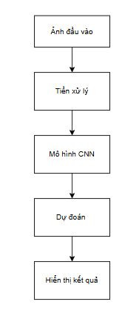
Hình 3.1 : Sơ đồ khối hệ thống
Ở giai đoạn triển khai, mô hình đã huấn luyện được tích hợp vào một ứng dụng web xây dựng bằng Streamlit. Người dùng có thể tải lên hình ảnh rác thải thông qua giao diện web, hệ thống sẽ thực hiện tiền xử lý ảnh, đưa vào mô hình để dự đoán và hiển thị kết quả phân loại cùng độ tin cậy.
Thiết kế này giúp hệ thống hoạt động đơn giản, dễ sử dụng và thuận tiện cho việc demo và minh họa kết quả.

Tóm tắt chương 3
Chương 3 đã trình bày quá trình phân tích dữ liệu và thiết kế hệ thống cho bài toán phân loại rác thải.
Trước hết, dữ liệu được mô tả chi tiết với nguồn từ Kaggle, bao gồm nhiều loại rác khác nhau và được chia thành các tập huấn luyện, xác thực và kiểm tra nhằm đảm bảo tính khách quan trong đánh giá mô hình.
Tiếp theo, dữ liệu được thực hiện các bước tiền xử lý như chuẩn hóa kích thước ảnh, chuẩn hóa giá trị pixel và áp dụng các kỹ thuật tăng cường dữ liệu nhằm cải thiện khả năng học và giảm hiện tượng overfitting.
Về mô hình, đề tài sử dụng mạng nơ-ron tích chập CNN, cụ thể là kiến trúc ResNet50 với phương pháp transfer learning để tận dụng các đặc trưng đã học trước đó. Mô hình được thiết kế gồm phần trích xuất đặc trưng và phần phân loại để thực hiện dự đoán.
Cuối cùng, hệ thống được xây dựng theo dạng pipeline từ đầu vào là ảnh, qua xử lý và mô hình, đến đầu ra là kết quả phân loại. Đồng thời, mô hình được tích hợp vào ứng dụng web giúp người dùng dễ dàng tương tác và kiểm tra kết quả.

CHƯƠNG 4: CÀI ĐẶT VÀ THỰC NGHIỆM

4.1 Môi trường thực nghiệm
Cấu hình phần cứng
Trong quá trình thực hiện đề tài, mình sử dụng kết hợp giữa Google Colab và máy tính cá nhân để huấn luyện và triển khai mô hình. Việc sử dụng Google Colab giúp tận dụng được GPU miễn phí, từ đó giảm đáng kể thời gian huấn luyện so với khi chỉ chạy trên CPU.
Cấu hình phần cứng
- CPU: Intel Core i5/i7, dùng cho các bước xử lý dữ liệu và chạy ứng dụng
- GPU: NVIDIA Tesla T4 (trên Google Colab) hỗ trợ tăng tốc quá trình huấn luyện
- RAM: khoảng 8GB – 16GB, Colab cung cấp khoảng 12GB RAM
Trong thực tế, mô hình vẫn có thể chạy trên CPU, tuy nhiên tốc độ sẽ chậm hơn khá nhiều so với khi dùng GPU.
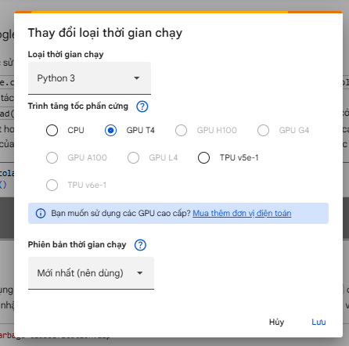
Hình 4.1 : Mô hình GPU T4 của google colab
Phần mềm và thư viện sử dụng
Đề tài được xây dựng bằng ngôn ngữ Python cùng với một số thư viện phổ biến trong lĩnh vực học máy và xử lý ảnh:
- Hệ điều hành: Windows
- Python: 3.14.3
Các thư viện chính gồm:
- PyTorch (torch 2.10.0+cpu): dùng để xây dựng và huấn luyện mô hình
- torchvision (0.25.0+cpu): hỗ trợ xử lý ảnh và sử dụng các mô hình có sẵn như ResNet
- Pillow (12.1.1): dùng để đọc và xử lý ảnh đầu vào
- Streamlit (1.55.0): dùng để xây dựng giao diện web đơn giản cho hệ thống
Ngoài ra, các thư viện phụ thuộc khác được quản lý thông qua file requirements.txt, giúp dễ dàng cài đặt lại môi trường khi cần.

4.2 Các siêu tham số
Trong quá trình huấn luyện mô hình, các siêu tham số (hyperparameters) là những giá trị được thiết lập trước và không được học trực tiếp từ dữ liệu. Việc lựa chọn các siêu tham số phù hợp có ảnh hưởng lớn đến tốc độ hội tụ, độ ổn định trong quá trình huấn luyện cũng như khả năng tổng quát hóa của mô hình trên dữ liệu mới.
Trong đề tài này, các siêu tham số chính được sử dụng bao gồm:
- Learning rate (tốc độ học): 0.001
Đây là tham số quyết định mức độ thay đổi của trọng số sau mỗi lần cập nhật. Nếu learning rate quá lớn, mô hình có thể không hội tụ hoặc dao động mạnh; ngược lại, nếu quá nhỏ thì quá trình huấn luyện sẽ diễn ra chậm và tốn nhiều thời gian.
- Batch size: 32
Batch size là số lượng mẫu dữ liệu được đưa vào mô hình trong mỗi lần cập nhật. Giá trị này được lựa chọn nhằm cân bằng giữa tốc độ huấn luyện và khả năng sử dụng tài nguyên phần cứng. Batch size lớn giúp tăng tốc độ nhưng yêu cầu bộ nhớ cao, trong khi batch nhỏ giúp mô hình học ổn định hơn.
- Số epochs: 10
Một epoch tương ứng với việc mô hình học toàn bộ tập huấn luyện một lần. Số epoch được lựa chọn ở mức vừa phải để đảm bảo mô hình học đủ đặc trưng của dữ liệu mà không bị overfitting.
- Optimizer: Adam
Adam là thuật toán tối ưu được sử dụng phổ biến trong học sâu nhờ khả năng điều chỉnh learning rate linh hoạt, giúp mô hình hội tụ nhanh và ổn định.
- Loss function: Cross-Entropy Loss
Đối với bài toán phân loại nhiều lớp, hàm mất mát Cross-Entropy được sử dụng để đo lường sự khác biệt giữa dự đoán của mô hình và nhãn thực tế, từ đó giúp tối ưu quá trình học.
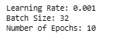
Hình 4.2 : Các siêu tham số

4.3 Tiêu chí đánh giá
Trong bài toán phân loại ảnh nhiều lớp với 6 loại rác khác nhau, việc đánh giá mô hình không chỉ dựa vào độ chính xác tổng thể mà còn cần xem xét chi tiết khả năng dự đoán trên từng lớp. Điều này đặc biệt quan trọng trong trường hợp dữ liệu giữa các lớp không đồng đều, khi một số lớp có số lượng mẫu ít hơn các lớp khác. Vì vậy, đề tài sử dụng kết hợp nhiều tiêu chí đánh giá nhằm phản ánh đầy đủ hiệu năng của mô hình.
Trước hết, độ chính xác tổng thể (Accuracy) được sử dụng để đo lường tỷ lệ dự đoán đúng trên toàn bộ tập dữ liệu. Đây là chỉ số đơn giản và dễ hiểu, giúp đánh giá nhanh hiệu năng chung của mô hình. Tuy nhiên, Accuracy có thể gây hiểu nhầm trong trường hợp dữ liệu bị lệch lớp, khi mô hình có thể đạt giá trị cao nhưng vẫn dự đoán kém ở các lớp ít mẫu.
Bên cạnh đó, các chỉ số Precision và Recall được sử dụng để đánh giá chi tiết hơn trên từng lớp. Precision thể hiện mức độ chính xác của các dự đoán, tức là trong số các mẫu được dự đoán thuộc một lớp nhất định thì có bao nhiêu mẫu là đúng. Trong khi đó, Recall phản ánh khả năng phát hiện đầy đủ các mẫu thực tế của lớp đó. Hai chỉ số này giúp phân tích rõ hơn các loại lỗi như dự đoán nhầm (false positive) hoặc bỏ sót (false negative).
Để cân bằng giữa Precision và Recall, chỉ số F1-score được sử dụng. Đây là trung bình điều hòa của hai chỉ số trên, cho phép đánh giá tổng thể hiệu năng của mô hình một cách hợp lý hơn, đặc biệt trong trường hợp dữ liệu không cân bằng. Trong bài toán nhiều lớp, F1-score được tính cho từng lớp, sau đó lấy trung bình để đưa ra đánh giá chung. Hai cách tính trung bình được áp dụng là macro average, trong đó các lớp được xem là quan trọng như nhau, và weighted average, trong đó mỗi lớp được tính theo trọng số dựa trên số lượng mẫu.
Ngoài ra, ma trận nhầm lẫn (Confusion Matrix) cũng được sử dụng để phân tích chi tiết kết quả dự đoán của mô hình. Thông qua ma trận này, có thể quan sát được mô hình thường nhầm lẫn giữa những lớp nào, từ đó đưa ra hướng cải thiện phù hợp như bổ sung dữ liệu hoặc điều chỉnh mô hình.
Trong đề tài này, Accuracy được sử dụng để đánh giá tổng quan, trong khi F1-score (đặc biệt là weighted và macro) được dùng để đánh giá sâu hơn về hiệu năng trên từng lớp. Confusion Matrix đóng vai trò hỗ trợ phân tích lỗi và giúp hiểu rõ hơn về hành vi của mô hình.

4.4 Kết quả thực nghiệm
Sau quá trình huấn luyện mô hình với 10 epochs, kết quả thu được trên các tập dữ liệu được tổng hợp và phân tích như sau.
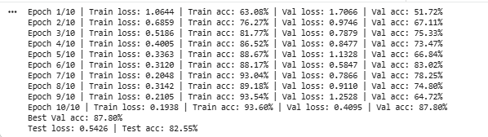
Hình 4.3 : Bảng số liệu
Từ bảng kết quả trên có thể nhận thấy rằng mô hình đạt độ chính xác khá cao trên tập huấn luyện (93.60%), đồng thời duy trì được hiệu năng tốt trên tập validation (87.80%). Khi đánh giá trên tập test, độ chính xác đạt 82.55%, cho thấy mô hình có khả năng tổng quát hóa tương đối tốt trên dữ liệu chưa từng thấy.
Mặc dù có sự giảm nhẹ về độ chính xác từ tập train sang test, điều này là hợp lý và cho thấy mô hình không bị overfitting nghiêm trọng. Sự chênh lệch này chủ yếu đến từ việc dữ liệu test hoàn toàn mới và có thể chứa nhiều biến thể khó hơn so với dữ liệu huấn luyện.
Phân tích quá trình học
Quan sát quá trình huấn luyện qua các epoch cho thấy giá trị loss trên tập train giảm dần từ 1.0644 xuống còn khoảng 0.1938, đồng thời độ chính xác tăng từ khoảng 63% lên hơn 93%. Điều này chứng tỏ mô hình đã học được các đặc trưng quan trọng của dữ liệu.
Đối với tập validation, độ chính xác có xu hướng tăng theo các epoch và đạt giá trị cao nhất là 87.80% tại epoch cuối. Tuy nhiên, trong một số epoch trung gian (ví dụ epoch 5 hoặc epoch 9), độ chính xác validation có sự dao động. Đây là hiện tượng thường gặp do dữ liệu validation có thể nhỏ hoặc không hoàn toàn ổn định.
Nhìn chung, đường cong học thể hiện rằng mô hình đã học hiệu quả, không rơi vào tình trạng underfitting cũng như chưa có dấu hiệu overfitting rõ rệt.
So sánh và nhận xét
Trong phạm vi đề tài, mô hình CNN sử dụng kiến trúc ResNet-18 đã cho kết quả khá tốt với độ chính xác trên tập test đạt hơn 80%. Điều này cho thấy mô hình học sâu có khả năng trích xuất đặc trưng hiệu quả hơn so với các phương pháp truyền thống.
Tuy nhiên, do giới hạn về thời gian và tài nguyên, đề tài chưa thực hiện so sánh với các mô hình khác như Logistic Regression hay Random Forest. Trong tương lai, có thể mở rộng nghiên cứu bằng cách so sánh nhiều thuật toán khác nhau để đánh giá toàn diện hơn
Tóm tắt chương 4
Chương 4 đã trình bày quá trình thực nghiệm và đánh giá mô hình phân loại ảnh rác sử dụng ResNet-18. Kết quả huấn luyện cho thấy mô hình học hiệu quả khi độ chính xác tăng dần và hàm loss giảm theo từng epoch. Độ chính xác tốt nhất trên tập validation đạt khoảng 87.8%, trong khi trên tập test đạt khoảng 82.55%, cho thấy mô hình có khả năng tổng quát hóa tương đối tốt.
Các chỉ số như Accuracy, Precision, Recall và F1-score giúp đánh giá chi tiết hiệu năng mô hình, kết hợp với confusion matrix để phân tích các trường hợp dự đoán sai giữa các lớp. Ngoài ra, learning curve cho thấy mô hình không bị underfitting, tuy nhiên có dấu hiệu dao động nhẹ trên tập validation.
Tổng thể, mô hình đạt kết quả khá tốt và có thể tiếp tục cải thiện bằng cách điều chỉnh siêu tham số hoặc mở rộng dữ liệu.

CHƯƠNG 5: THẢO LUẬN VÀ PHÂN TÍCH LỖI

5.1 Phân tích kết quả
Dựa trên kết quả thực nghiệm, mô hình đạt độ chính xác khoảng 93.6% trên tập huấn luyện, 87.8% trên tập validation và 82.55% trên tập kiểm tra. Điều này cho thấy mô hình đã học được các đặc trưng quan trọng từ dữ liệu và có khả năng dự đoán tương đối tốt trên dữ liệu chưa từng thấy.
Dưới đây là 1 số hình ảnh của chương trình

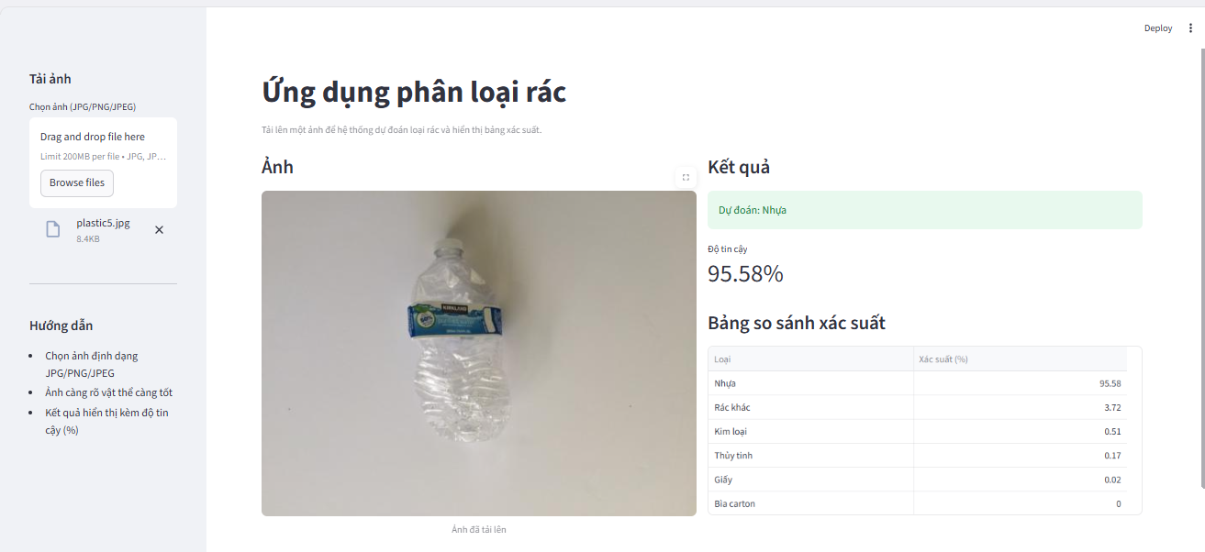
Hình 5.1 : Hỉnh ảnh phân loại rác (1)
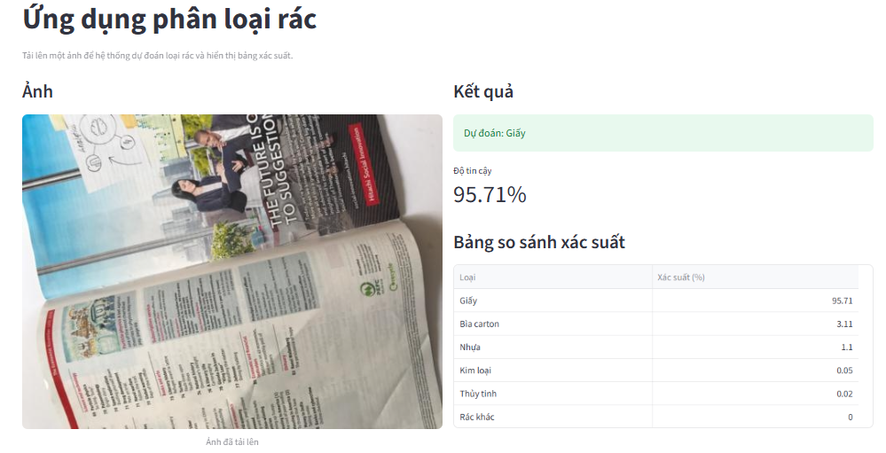
Hình 5.2 : Hỉnh ảnh phân loại rác (2)
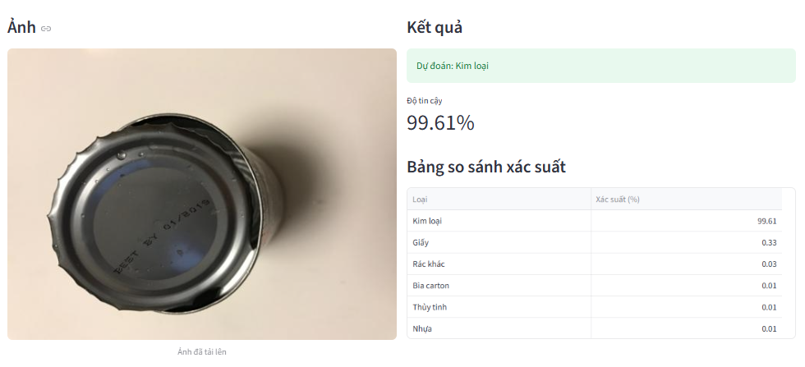
Hình 5.3 : Hỉnh ảnh phân loại rác (3)
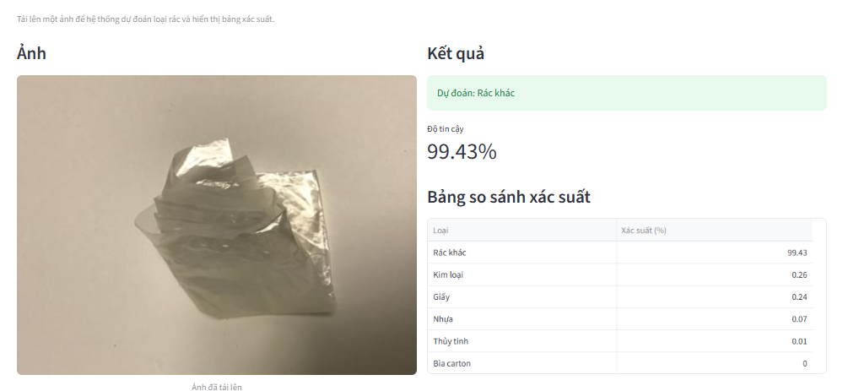
Hình 5.4 : Hỉnh ảnh phân loại rác (4)
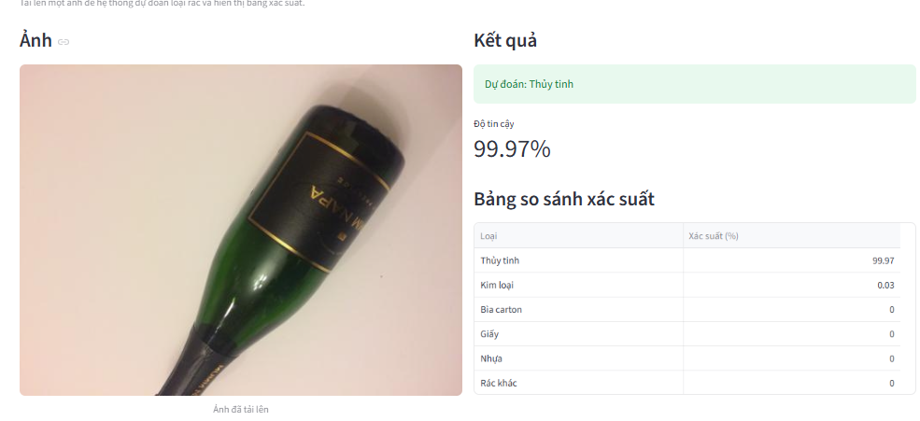
Hình 5.5 : Hỉnh ảnh phân loại rác (5)
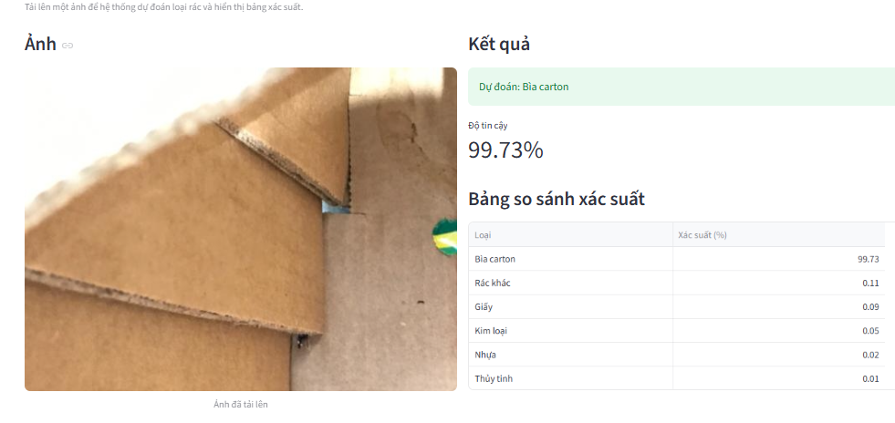
Hình 5.6 : Hỉnh ảnh phân loại rác (6)
Kết quả này đạt được một phần nhờ việc sử dụng kiến trúc ResNet18 kết hợp với transfer learning (sử dụng trọng số đã được huấn luyện trước), giúp mô hình tận dụng được các đặc trưng chung từ tập dữ liệu lớn và rút ngắn thời gian huấn luyện.
Bên cạnh đó, trong quá trình xử lý dữ liệu, các bước tiền xử lý như thay đổi kích thước ảnh về 224×224 và chuyển đổi về tensor đã giúp chuẩn hóa dữ liệu đầu vào, từ đó hỗ trợ quá trình huấn luyện diễn ra ổn định hơn.
Tuy nhiên, có thể thấy độ chính xác trên tập test vẫn thấp hơn so với tập huấn luyện, cho thấy mô hình vẫn chưa hoàn toàn tổng quát hóa tốt. Nguyên nhân có thể do dữ liệu còn hạn chế hoặc sự khác biệt giữa các tập dữ liệu. Ngoài ra, một số lớp rác có đặc điểm hình ảnh tương đối giống nhau nên mô hình vẫn có khả năng nhầm lẫn trong một số trường hợp

5.2 Phân tích lỗi
Trong quá trình đánh giá mô hình trên tập kiểm tra, có thể nhận thấy vẫn tồn tại một số trường hợp dự đoán sai. Các lỗi này thường xuất hiện ở những ảnh có đặc điểm không rõ ràng hoặc có sự tương đồng giữa các lớp.
Cụ thể, mô hình thường nhầm lẫn giữa các loại rác có hình dạng và màu sắc gần giống nhau, ví dụ như giấy và bìa carton, hoặc nhựa và rác hỗn hợp. Ngoài ra, một số ảnh có chất lượng không tốt như bị mờ, ánh sáng yếu hoặc nền phức tạp cũng làm giảm khả năng nhận diện chính xác của mô hình.
Bên cạnh đó, có những trường hợp đối tượng trong ảnh chiếm diện tích nhỏ hoặc không nằm ở trung tâm, khiến mô hình khó tập trung vào đặc trưng chính. Một số ảnh còn chứa nhiều vật thể khác nhau, làm cho việc gán nhãn trở nên khó khăn hơn và dẫn đến dự đoán sai.
Nguyên nhân của các lỗi này chủ yếu đến từ việc dữ liệu chưa đủ đa dạng và chưa bao phủ hết các tình huống thực tế. Ngoài ra, mô hình hiện tại chưa được tối ưu sâu và chưa áp dụng các kỹ thuật tăng cường dữ liệu, nên khả năng nhận diện trong các điều kiện phức tạp còn hạn chế.
Dưới đây là 1 số lỗi
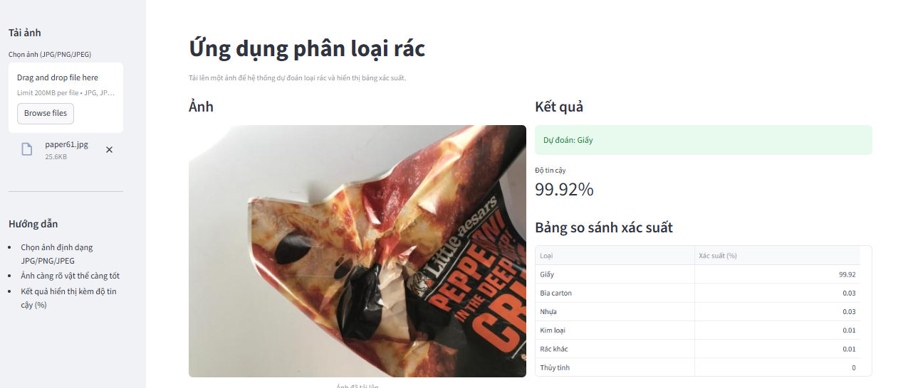
Hình 5.7 : Hỉnh ảnh phân loại bị lỗi (1)

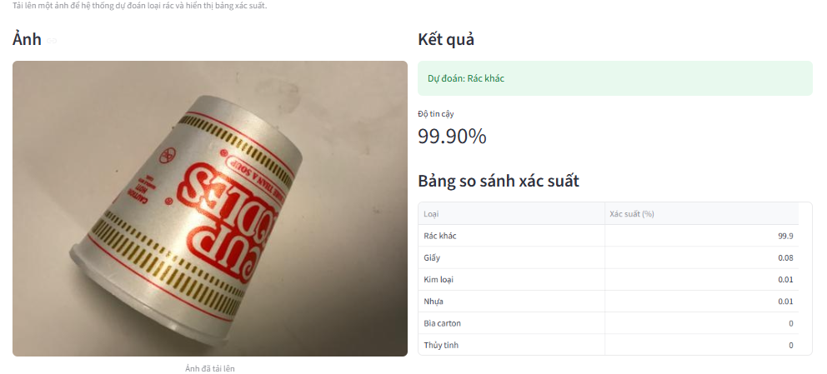
Hình 5.8 : Hỉnh ảnh phân loại bị lỗi (2)

5.3 Hạn chế
Mặc dù đạt được kết quả tương đối tốt, hệ thống vẫn còn một số hạn chế nhất định:
- Dataset còn nhỏ (~3000 ảnh), chưa đủ lớn để mô hình học hết các đặc trưng phức tạp
- Chưa thử nghiệm và so sánh với các mô hình khác để đánh giá toàn diện hơn
- Mô hình vẫn bị nhầm lẫn giữa các lớp có đặc điểm tương tự
- Chưa tối ưu sâu các siêu tham số (learning rate, batch size, số epoch)
- Ứng dụng web chỉ mang tính demo, chưa tối ưu cho triển khai thực tế

Tóm tắt chương 5
Chương 5 đã trình bày và phân tích kết quả thực nghiệm của mô hình phân loại rác sử dụng mạng CNN (ResNet-18). Kết quả cho thấy mô hình có khả năng học và phân loại khá tốt trên tập dữ liệu, thể hiện qua các chỉ số như accuracy và loss trên tập huấn luyện và kiểm tra.
Bên cạnh đó, chương cũng đã thực hiện phân tích lỗi thông qua một số trường hợp dự đoán sai. Nguyên nhân chủ yếu đến từ sự tương đồng về đặc trưng giữa các lớp rác, chất lượng ảnh đầu vào chưa tốt hoặc dữ liệu chưa đủ đa dạng. Điều này khiến mô hình đôi khi nhầm lẫn giữa các lớp có hình dạng và màu sắc gần giống nhau.
Ngoài ra, các hạn chế của hệ thống cũng được chỉ ra, áp dụng tiền xử lý dữ liệu (resize, chuyển tensor), số lượng dữ liệu còn hạn chế và mô hình chưa được tối ưu sâu. Những điểm này là cơ sở để đề xuất các hướng cải thiện trong tương lai nhằm nâng cao độ chính xác và tính ổn định của mô hình.

CHƯƠNG 6: KẾT LUẬN VÀ HƯỚNG PHÁT TRIỂN

6.1. Kết luận
Trong đề tài này,em đã xây dựng một hệ thống phân loại rác thải dựa trên ảnh sử dụng mô hình học sâu CNN, cụ thể là ResNet-18. Mục tiêu ban đầu là xây dựng một mô hình có khả năng nhận diện và phân loại các loại rác phổ biến thành 6 nhóm khác nhau, đồng thời triển khai thử nghiệm dưới dạng một ứng dụng đơn giản.
Thông qua quá trình tìm hiểu lý thuyết, xử lý dữ liệu và huấn luyện mô hình, hệ thống đã đạt được những kết quả nhất định. Mô hình có thể học được các đặc trưng cơ bản của từng loại rác và đưa ra dự đoán với độ chính xác tương đối tốt trên tập dữ liệu kiểm tra. Bên cạnh đó, việc sử dụng transfer learning từ ResNet-18 giúp rút ngắn thời gian huấn luyện và cải thiện hiệu quả so với việc huấn luyện từ đầu.
Ngoài ra, đề tài cũng đã thực hiện đánh giá mô hình thông qua các chỉ số như Accuracy, Precision, Recall và F1-score, đồng thời phân tích một số trường hợp dự đoán sai để hiểu rõ hơn về điểm mạnh và hạn chế của hệ thống.

6.2. Hướng phát triển
Mặc dù đã đạt được một số kết quả tích cực, hệ thống vẫn còn nhiều điểm có thể cải thiện nếu có thêm thời gian và tài nguyên.
Trước hết, có thể mở rộng và làm đa dạng hơn tập dữ liệu huấn luyện, đặc biệt là bổ sung thêm các ảnh trong điều kiện ánh sáng khác nhau, góc chụp khác nhau hoặc các trường hợp rác bị che khuất. Điều này sẽ giúp mô hình học được nhiều đặc trưng hơn và tăng khả năng tổng quát hóa.
Tiếp theo, có thể áp dụng các kỹ thuật tăng cường dữ liệu (data augmentation) như xoay ảnh, lật ảnh hoặc thay đổi độ sáng để giảm hiện tượng overfitting và cải thiện độ chính xác.
Ngoài ra, nhóm có thể thử nghiệm các mô hình khác có hiệu năng cao hơn như ResNet sâu hơn (ResNet-34, ResNet-50) hoặc các kiến trúc hiện đại hơn để so sánh và lựa chọn mô hình phù hợp nhất.
Việc tinh chỉnh các siêu tham số như learning rate, batch size hoặc số epoch cũng là một hướng quan trọng để tối ưu hiệu năng mô hình. Bên cạnh đó, có thể sử dụng GPU để rút ngắn thời gian huấn luyện và cho phép thử nghiệm nhiều cấu hình khác nhau.
Cuối cùng, hệ thống có thể được phát triển thành một ứng dụng hoàn chỉnh hơn với giao diện thân thiện, tích hợp trên web hoặc điện thoại, giúp người dùng dễ dàng sử dụng trong thực tế.

Tài liệu tham khảo
- https://www.kaggle.com/code/weerapong377/term-project
- https://www.kaggle.com/code/hoangopthoi/garbage-resnet50
- https://www.kaggle.com/code/houcinelamouchi/projet-pi
- Machine Learning – Tài liệu cơ bản https://en.wikipedia.org/wiki/Machine_learning
- Tài liệu bài giảng môn Trí tuệ nhân tạo
- Streamlit Documentation https://docs.streamlit.io/
- https://www.kaggle.com/datasets/asdasdasasdas/garbage-classification/data
- Torchvision Documentation https://docs.pytorch.org/vision/stable/index.html
- PyTorch Documentation https://pytorch.org/docs/stable/index.html
Link github:
https://github.com/Minhluong204/TTNT-HM

Link Youtube demo sản phẩm :

https://youtu.be/dg5GKz2afZQ

